Git Cloud

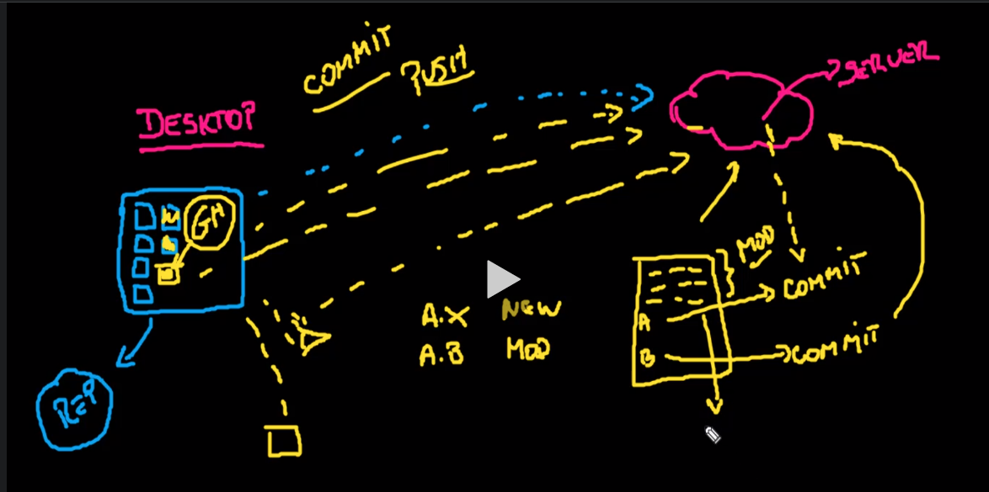

Git Desktop

Download do aplicativo Git (http://git-scm.com/downloads)

Para baixar o Git Desktop

Despois de baixar

Obs: na instalação selecionar a terceira opção no Adjusting your Path, com isso teremos o comandos do Unix habilitados, para fazer no CMD.

Depois disto criar um para no seu computador para linkcar com git cloud.

Depois de criar o Repositório Git Cloud .

No repositório que desejamos subir os arquivos temos que pegar o link lá na pasta

A estrutura o link

Exemplo: <https://github.com/Ls2m/DataSciense.git>

<https://github.com/> ----- link do site Git

Ls2m/ ---- Usuário do Git

[/DataSciense.git](https://github.com/Ls2m/DataSciense.git) – Repositório do Git

Para linkar meus arquivos do meu computador com a Repositório tem que copiar o link completo.

<https://github.com/Ls2m/DataSciense.git>

CMD GIt

Acessar o git Bash

Raiz https://github.com/jordao1977/” nameNewRepositorio”

Para linkar o novo repositório.

Acessar o git Bash

git config --global user.name ”jordao1977”

git config --global user.email “jordaomarcio62@gmail.com”

git clone <https://github.com/jordao1977/codigos.git>

Depois para apontar a pastar para monitoramento.

Temos que acessar a pasta cd “nome da pasta” exemplo cd codigos

git add Git_Cloud.docx ---- para enviar o arquivo

git commit -m “20210820 novo” Git_Cloud.docx -- para commitar

git push –u origin main